Урок математики в 1д классе, который был дан на районном семинаре «Новейшие ИКТ в обучении учащихся начальной школы»

Дата: 25.11.2011

Место проведения: МБОУ Лицей № 15 г. Химки Московской области

Учитель Аверьянова Галина Юрьевна
1д класс, учебник Математика, 1 класс, 2 часть, автор Л.Г. Петерсон, урок № 5
Тип урока: урок открытия новых знаний
Тема: «Сравнение выражений»
Цели:
- сформировать умение записывать процессы в виде сумм и разностей и умение сравнивать две суммы и разности;
- тренировать навыки вычислений в пределах 7; мыслительные операции, речь, творческие способности
- развивать внимание учащихся.
Мыслительные операции, необходимые на этапе проектирования: анализ, сравнение, обобщение, аналогия
Оборудование: карточки с заданиями; карточки с цифрами; рисунки по сказке; компьютер; медиапроектор; экран, презентация ««Гуси-лебеди», математика 1кл», диск «Уроки Кирилла и Мефодия. Математика 1 класс часть 3»
Ход урока:
- Самоопределение к учебной деятельности
Цель:
- мотивировать к учебной деятельности посредством игровой ситуации;
- определить содержательные рамки урока: сравнение выражение, вычислительные навыки в пределах 7.
Организация учебного процесса на этапе 1:
- Здравствуйте, ребята!
- Сегодня у нас необычный урок математики. Сегодня все ученики класса отправятся в волшебный мир русской народной сказки «Гуси-лебеди».
-Помните, гуси-лебеди унесли братца

(слайд №3)

. Побежала девочка искать его. Она просила помощи у печки, яблони, реки. Но, прежде, чем помочь девочке, её просили исполнить их желания.
- Какие знания и умения понадобятся нам сегодня на уроке, чтобы помочь девочке выполнить все задания?
- Девочка, конечно, спешит, волнуется, ей трудно выполнить задания. А нас много. Мы ей поможем!
2. Актуализация знаний и индивидуальное затруднение в деятельности.
Цель:
- актуализировать учебное содержание, необходимое и достаточное для восприятия нового материала: запись выражений в виде сумм и разности, проверка вычислительных навыков в пределах 7;
- актуализировать мыслительные операции;
- зафиксировать все повторяемые понятия в виде схем и символов;
- зафиксировать индивидуальные затруднения в деятельности
Организация учебного процесса на этапе 2:
- Сегодня на уроке нам понадобятся все наши знания и умения, чтобы совершить ещё одно маленькое открытие.
- Бросилась девочка догонять гусей-лебедей (слайд №4).
Бежала, бежала и увидела – печь стоит (слайд №5).
- Печка, печка, скажи, куда гуси-лебеди полетели?
Печка ей в ответ:
- Выполни мои задания – скажу.
- Некогда мне, я спешу.
Давайте, дети, поможем девочке, чтобы печка на неё не рассердилась.

Счёт от 1 до 20, прямой и обратный.
Уменьшите 6 на 3.
Вычтите 4 из 5.
Сложите 5 и 4.
7 минус 4.
Увеличьте 1 на 6.
Вспомните пословицы и поговорки, в которых встречается число 7.
Пока дети вспоминают, включаю диск «Уроки Кирилла и Мефодия. Математика. 1 класс. Часть 3», урок 7 «Состав числа 7»
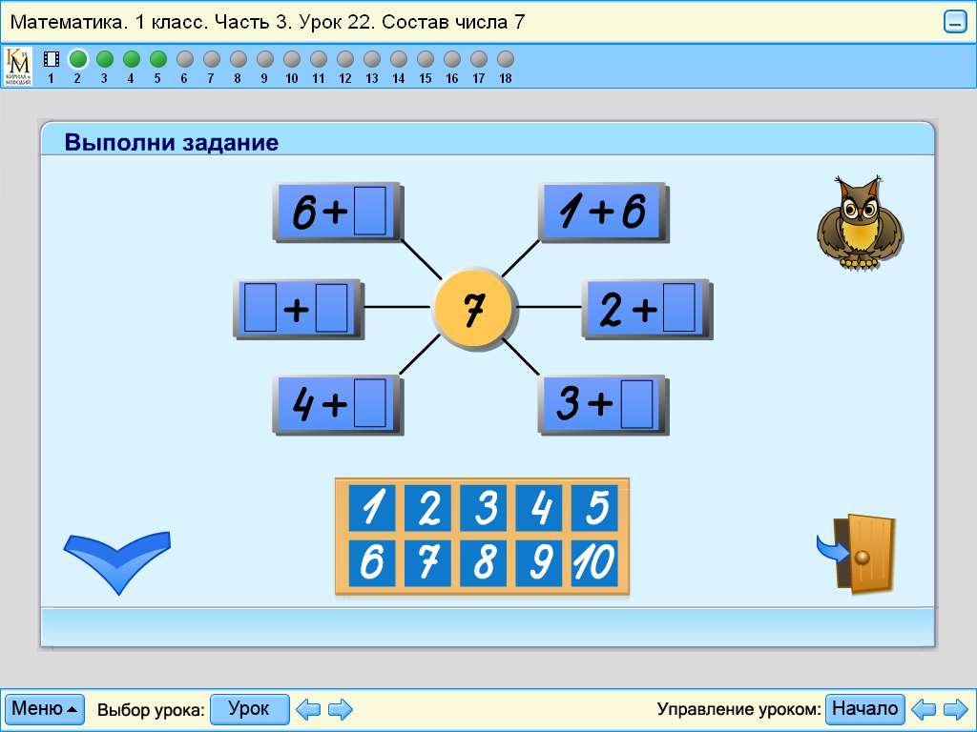
Повторяем состав числа 7.
7 это 6 и 1; 7 это 5 и 2; 7 это 4 и 3; 7 это 3 и 4; 7 это 2 и 5; 7 это 1 и 6.

Физминутка
У жирафа пятна, пятна …
-А печка новые задания даёт. (слайд №6).

Первое слагаемое 7, второе 1. Найдите сумму.
Какое число меньше 8 на 6?
Найдите разность чисел 4 и 3.
На сколько 5 меньше 9?
На сколько 8 больше 4?
Молодцы, ребята! Помогли девочке!
Побежала девочка дальше. Стоит яблоня (слайд №7).
- Яблоня, яблоня, скажи, куда гуси-лебеди полетели?
Яблонька ей в ответ:
- Выполни мои задания – скажу.
- Мне некогда, я очень тороплюсь, - ответила девочка, - и побежала дальше.
А вы, ребята, сможете помочь девочке?
Дети выполняют задание, которое напечатано на слайде №7:

Росло две яблони. На каждой пять больших веток, на каждой большой ветке по четыре маленьких, на каждой маленькой по три груши. Сколько всего груш? (Ни одной)
Молодцы, ребята! Помогли девочке!
- Постановка проблемы.
Цель:
- организация коммуникативного взаимодействия;
- согласование темы и цели урока
Организация учебного процесса на этапе 3:
Вопросы, выявляющие существенные свойства задания:
-Чем это задание отличается от предыдущих?
-Можно ли его выполнить, опираясь на имеющиеся у нас знания?
Бежит девочка дальше. Течет молочная река в кисельных берегах (слайд №8).
- Молочная река, кисельные берега, куда гуси-лебеди полетели?
Речка ей в ответ:
- Выполни мои задания – скажу.
- Боюсь, не успею я.
И девочка побежала дальше.
- А вы сможете выполнить эти задания, ребята?
Дети выполняют задания, которые напечатаны на слайде №8.
- Какие затруднения встретились при выполнении задания?
4. Проектирование и фиксация нового знания.
Цель:
- организация коммуникативного взаимодействия для построения нового способа действия;
- фиксация нового способа действия в знаковой, вербальной форме и с помощью эталона.
Организация учебного процесса на этапе 4:
Реши примеры из учебника.
Ребята решают примеры в тетрадях с комментированием по цепочке.
Физкультминутка.
Мы считали и устали,
Дружно все тихонько встали.
Ручками похлопали, раз, два, три.
Ножками потопали, раз, два, три.
Сели, встали, встали, сели
И друг друга не задели.
Мы немножко отдохнем
И опять считать начнем.
5. Обобщение затруднений во внешней речи
Цель:
воспроизведение способов действий, вызвавших затруднения, во внешней речи.
Организация учебного процесса на этапе 5:
- Сформулируйте правила, которые помогут нам решить поставленную проблему.
На доске вывешиваются эталоны.
- Долго девочка бегала по полям, по лесам. Вдруг видит – стоит избушка на курьей ножке, об одном окошке, кругом себя поворачивается (слайд №9).

В избушке Баба-Яга прядет кудель, а на лавочке сидит братец (слайд №10).

Мышка помогла девочке, взяла девочка брата и побежала дальше (слайд №11)

А Баба-Яга отправила гусей-лебедей в погоню. Сестра с братцем добежала до молочной реки. Видит – летят гуси-лебеди (слайд №12).
- Речка-матушка, спрячь меня!
- Ответь на вопросы – спрячу:

Как сравнить сумму и сумму, если есть одинаковые слагаемые?
5+3 5+4
Как сравнить сумму и разность, если числа одинаковы?
5+3 5-3
Как сравнить сумму и разность, если числа разные?
5+3 4-1
Девочка ответила на вопросы, и река укрыла её с братцем под кисельным бережком.
(Класс следит за правильностью ответов).
6. Самоконтроль с самопроверкой по эталону (внутренняя речь).
Цель:
- интериоризация способов действий, вызвавших затруднения;
- фиксация достижений индивидуальной цели.
Организация учебного процесса на этапе 6:
Гуси-лебеди не увидели, пролетели мимо. Девочка с братцем опять побежала. А гуси-лебеди летят, вот-вот увидят. Стоит яблоня. Обратилась девочка к яблоньке (слайд №13):

- Яблонька, яблонька спрячь меня!
- Реши мои задачи, тогда спрячу.
- Под яблоней лежало 3 яблока. С неё упало ещё 4 яблока. Сколько всего яблок лежит под яблоней?
Дети самостоятельно решают задачу
7. Включение нового знания в систему знаний и повторение.
Цель:
- включение используемых способов действий в систему знаний;
- повторение и закрепление материала, изученного ранее.
Организация учебного процесса на этапе 7:
Яблоня заслонила девочку ветвями. Гуси-лебеди не увидели, пролетели мимо. Девочка опять побежала. А гуси-лебеди догоняют, того гляди братца из рук вырвут. Добежала девочка до печки (слайд №14).
- Печка-матушка, спрячь меня!
- Ответь на вопросы – спрячу:

Как можно получить числа 6 и 7 с помощью двух слагаемых?
Назови число, которое на 1 больше, чем 4.
Назови число, которое на 1 меньше, чем 7
Реши задачу в стихах:
Посадила бабка в печь
Пирожки с капустой печь
Для Наташи, Кати, Вовы
Пирожки уже готовы.
Да ещё один пирог
Кот под лавку уволок.
Да в печи – четыре штуки.
Пироги считают внуки.
Если можешь, помоги
Сосчитать все пироги.
(Одни дети быстро отвечает, а другие подбадривают их).
Печь её спрятала.
Задача для класса:
Как-то вечером к медведю
На пирог пришли соседи:
Ёж, барсук, енот, косой,
Волк с плутовкою лисой.
А медведь никак не мог
Разделить на всех пирог.
От труда медведь вспотел.
Он считать ведь не умел.
Помоги ему скорей,
Посчитай-ка всех зверей.
Дети отвечают, показывая карточки.
Гуси-лебеди полетали, покричали и ни с чем улетели к Бабе-Яге. А девочка возвратилась с братцем домой к родителям (слайд №15).

8. Рефлексия учебной деятельности.
Цель:
- самооценка результатов деятельности;
- осознание метода преодоления затруднений (алгоритм исправления ошибок).
Организация учебного процесса на этапе 8:
-Что нового узнали на уроке?
-Чему научились?
-Как сравнивать выражения?
- А я хочу похвалить вас, дети, за активную помощь. (слайд №16).

